**LAPORAN POSTEST**

**LOGIKA INFORMATIKA**



**DISUSUN OLEH:**

**EKO RACHMAT SATRIYO (2100018142)**

**KAMIS 15.00-KELAS C**

**PROGRAM STUDI TEKNIK INFORMATIKA**

**FAKULTAS TEKNOLOGI INDUSTRI**

**UNIVERSITAS AHMAD DAHLAN**

**OKTOBER 2021**

# POSTEST I

Soal

1. (a 🡪 (b🡪 a))
2. ((a 🡪b) (-a v b))
3. ((a 🡪b) Λ (b🡪c) 🡪(a🡪c))

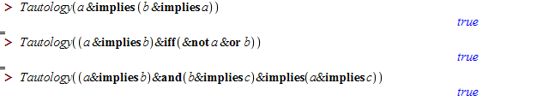

# POSTEST II

SOAL

Jika kita sungguh-sungguh cinta kepada allah maka kita akan mengikuti segala perintahnya atau menghindari larangannya.Jika kita selalu ingat kepada allah,maka akan timbul ketenangan rasa dan ketentraman batin dalam hati.ternyata tidak timbul ketenangan rasa.jadi,kita sungguh-sungguh cinta kepada allah maka akan timbul ketentraman batin dalam hati.

((p🡪q)v r Λ s🡪(t Λ u)-u🡪(p🡪u)

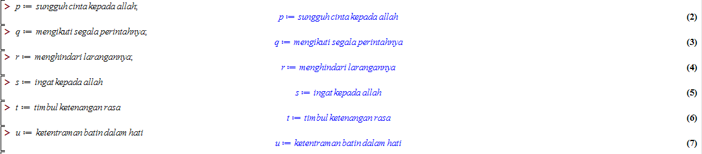

*Menyatakan argumen dalam ekspresi logika dan maple*



*Bernilai false*